

2º Trabalho Laboratorial
Rede de computadores

Redes de computadores
3º Ano - MIEIC - 2020/21

Realizado por:

- Davide Castro - up201806512
- Ricardo Fontão - up201806317
Sumário
Este relatório foi realizado no âmbito do segundo trabalho laboratorial da unidade curricular de Redes de Computadores, intitulado de ‘Rede de Computadores’ e com base no desenvolvimento de um cliente de transferência de dados FTP (File Transfer Protocol), assim como a configuração de uma rede de computadores para a sua utilização.
O desenvolvimento deste trabalho proporcionou um alargamento do conhecimento de redes e de protocolos de transferência de dados.

Índice
1- Introdução 4
2- Parte 1 – Aplicação de Download 4
2.1- Arquitetura 4
2.2- Resultado de um download bem sucedido 5

Introdução
Este projeto foi realizado em duas partes principais: o desenvolvimento da aplicação de transferência de dados e a configuração e estudo de uma rede de computadores.
A aplicação foi desenvolvida tendo em conta o File Transfer Protocol baseado no RFC959 e permite a transferência de um ficheiro dado um URL.
Quanto à segunda parte, foi efetuado um processo iterativo com o percorrer das aulas laboratoriais através de experiências, com a configuração de uma rede de computadores no laboratório e o estudo dos seus aspetos principais, como a configuração de endereços IP, configuração de router e switch com VLAN’s, DNS, implementação de NAT e, usando a aplicação desenvolvida, efetuar conexões TCP através da rede.

O relatório para este trabalho está assim dividido nestas partes:
- Aplicação de transferência de dados;
- Configuração e estudo da rede de computadores, obtendo as respostas às questões impostas sobre esta e analisando os resultados obtidos no laboratório em cada experiência;
- Conclusões

Parte 1 – Aplicação de Download

Arquitetura
A aplicação de download neste trabalho foi desenvolvida de acordo com as normas do RFC959 para o protocolo da transferência e usando a sintaxe de URL segundo o RFC1738.
Para o funcionamento da transferência de ficheiros, foi primeiramente necessário implementar o parsing dos dados fornecidos pelo utilizador. Para isto usamos uma função parse_input, que identifica e guarda os dados das credenciais, no caso em que existam, o hostname e o URL do ficheiro pretendido. Caso não sejam fornecidas credenciais é assumido o modo de utilizador anónimo. Todos estes dados são armazenados numa estrutura de dados que denominamos de connection. De seguida é obtido o endereço IP do host com a função get_ip usando o hostname fornecido.
Com todos os dados obtidos, é possível efetuar a conexão ao host pretendido. Para isto, usamos um socket, efetuando uma conexão TCP através da porta 21, fazendo uso das funções socket e connect e, assim, é iniciada a conexão ao servidor.
Recebendo o código 220 por parte do servidor, a conexão assume-se estabelecida e são enviados os dados do utilizador. São para isto usadas as funções read_message e send_message, que recebem uma mensagem do servidor e enviam uma mensagem, usando as funções send e recv, respetivamente. Se o servidor responder positivamente, com código iniciado por ‘3’, neste caso o código 331, a password é enviada ao servidor e espera-se a resposta 230, indicando que o utilizador foi corretamente logged in no servidor.
Seguidamente, o cliente envia um pedido de modo passivo (comando pasv) e é esperado o código de resposta 227, junto com os dados necessários para calcular a porta para a nova conexão. O parsing desta resposta é efetuado pela função parse_pasv_response. Com esta porta inicia-se a nova conexão num novo socket. Esta conexão será usada para a transferência dos dados e é estabelecida usando a função make_data_connection, similar à função make_connection, exceto que usa a porta fornecida pela resposta do servidor. Já no modo passivo é então efetuado o envio do comando retr juntamente com o URL do ficheiro pretendido. Se for obtida uma resposta começada por ‘5’, houve um erro no pedido, como por exemplo, o ficheiro indicado não existe, e o programa é terminado. Caso contrário é chamada a a função read_data, que vai receber os dados enviados pelo servidor e escrevê-los num ficheiro, transferindo assim o ficheiro indicado pelo URL fornecido através da conexão estabelecida.
Resultado de um download bem sucedido
Após a execução de uma transferência com sucesso usando a aplicação desenvolvida, estes foram um dos resultados que obtemos:
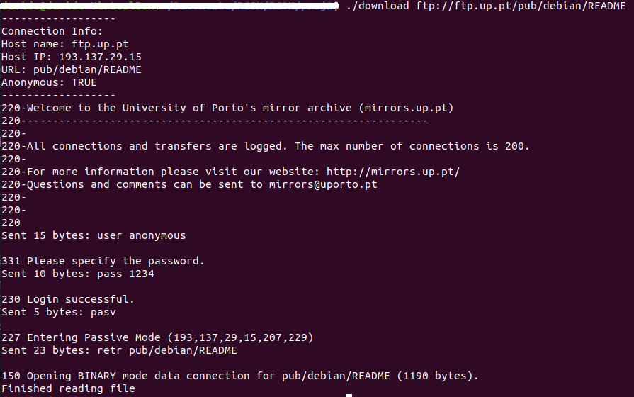
Além deste exemplo, testamos a aplicação com diferentes hosts, ficheiros, com e sem credenciais, obtendo sempre um resultado positivo por parte da aplicação que efetuou sempre a transferência correta dos ficheiros.

Parte 2 – Configuração e análise da rede

Experiência 1
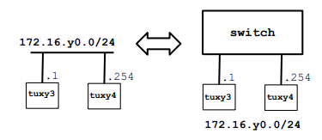
Objetivos
Ligar duas máquinas através de uma rede de computadores simples, configurando os endereços IP das mesmas e as rotas de forma a que consigam comunicar entre si.

Comandos de configuração
ifconfig eth0 172.16.30.1/24
ifconfig eth0 172.16.30.254/24

Questões
1 – O que são pacotes ARP e para que servem? Os pacotes ARP são broadcasted por um computador numa rede de forma a receber o endereço MAC correspondente a um endereço de IP.

2- Quais são os endereços MAC e IP dos pacotes ARP e porquê? O pacote ARP do broadcast inclui o endereço IP e MAC do computador que fez o pedido e também o endereço IP do qual queremos saber o endereço MAC. O pacote de resposta inclui o endereço IP e MAC tanto do emissor como do recetor. No caso da nossa experiência quando pingamos do tux3 (IP: 172.16.30.1) para o tux4 (IP: 172.16.30.254), o tux3 faz um broadcast para saber qual o endereço MAC do tux4. Desta forma o tux4 responde diretamente ao tux3 com o seu endereço MAC, 00:21:5a:5a:79:97, como podemos ver pelos logs da experiência 1.

3- Que pacotes gera o comando ping? O comando ping gera pacotes do tipo ICMP.

4- Quais são os endereços MAC e IP dos pacotes de ping? O ping do tux3 para o tux4 gera pacotes com endereços IP:
- IP Emissor: 172.16.30.1 (tux3)
- IP Recetor: 172.16.30.254 (tux4)
O endereço de MAC do emissor é o do tux3 e o de destino é o de tux4 descoberto a partir de um broadcast ARP. No nosso caso:
- MAC Emissor: 00:21:5a:61:2d:df (tux3)
- MAC Recetor: 00:21:5a:5a:79:97 (tux4)
Na reposta a este ping os endereços de emissor e recetor invertem-se.

5- Como determinar se um frame Ethernet recebido é ARP, IP ou ICMP? Inspecionamos o type no cabeçalho do pacote. Se este valor for 0x0806 estamos perante um pacote ARP. No entanto, se o valor for 0x0800 estamos perante um pacote IP. Se este for o caso podemos inspecionar o cabelho do cabeçalho IP. Se o protocol estiver com o valor então estamos perante um pacote ICMP.

6- Como determinar o tamanho de um frame recebido? Verificando o campo EtherType no cabeçalho do pacote. Se neste estiver um valor inferior a 1500 este é o valor do tamanho em octetos. Se for maior que 1500 então indica o tipo do frame como foi referido na pergunta acima. Neste caso temos de inspecionar o cabeçalho do pacote encapsulado de forma a ver qual o seu tamanho. Por exemplo os pacotes Ipv4 contém um campo chamado length.

Experiência 2
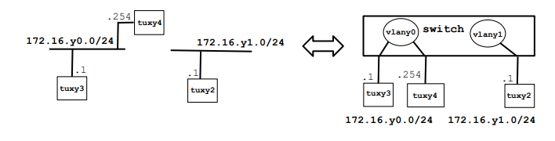
Objetivos
Implementar duas VLANs virtuais num switch e configurá-las para os computadores usados

Comandos de configuração
configure terminal
vlan y0
end

configure terminal
vlan y1
end

configure terminal
interface fastethernet 0/3
switchport mode access
switchport por access vlan y0
end
configure terminal
interface fastethernet 0/4
switchport mode access
switchport por access vlan y0
end

configure terminal
interface fastethernet 0/2
switchport mode access
switchport por access vlan y1
end

Questões
1 – Como configurar vlany0? Para configurar a vlany0 temos, em primeiro lugar, que criar a VLAN no switch (primeiras 3 linhas nos comandos acima). De seguida é necessário adicionar as portas 3 e 4 do switch à VLAN, que estarão ligadas às portas E0 do tuxy3 e tuxy4, respetivamente. Os comandos têm que ser inseridos no GTKTerm com a porta S0 do tux a usar e a porta do switch na régua 2 ligadas às portas 23 e 24 na régua 1 (RS232 – Cisco Adapter).

2- Quantos domínios de broadcast existem? Como concluí-lo pelos logs? Existem dois domínios de broadcast. Isto pode ser concluido nos logs pelo facto de ao fazer ping em broadcast a partir da máquina 3 só alcança a máquina 4, ou seja, as duas VLANs têm domínios diferentes, um com o tux3 e tux4 e outro com tux2.

Experiência 3
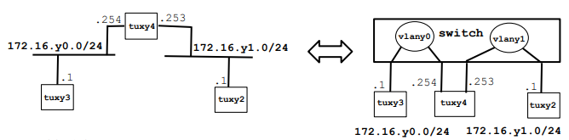
Objetivos
Transformar uma máquina, neste caso o tux34,num router e configurá-lo de forma a que as máquinas na vlan30 consigam comunicar com a vlan31 e vice-versa.

Comandos de configuração
Questões
tuxy4
route add -net 172.16.y0.0/24 gw 172.16.y0.254 dev eth0 //CUIDADO ROTAS A MAIS
route add -net 172.16.y1.0/24 gw 172.16.y1.253 dev eth1
echo 1 > /proc/sys/net/ipv4/ip_forward
echo 0 > /proc/sys/net/ipv4/icmp_echo_ignore_broadcasts

tuxy3
route add -net 172.16.y1.0/24 gw 172.16.y0.254 dev eth0

tuxy2
route add -net 172.16.y0.0/24 gw 172.16.y1.253 dev eth0
1 – Quais routes existem nos tuxes? Qual o significado delas?
- Tuxy3:
- Uma route para a sua própria sub-rede (172.16.30.0) que lhe permite comunicar diretamente com qualquer máquina nessa sub-rede através do interface eth0.
- Uma route para a sub-rede 172.16.31.0 com gateway 172.16.30.254 que lhe permite comunicar com os computadores da vlan 1 através do tux4 que atua como um router.
- Tuxy4:
- Uma route para a sub-rede 172.16.30.0 (vlan0) com gateway 172.16.30.254 que lhe permite comunicar com todas as máquinas presentes nesta vlan através do interface eth0.
- Uma route para a sub-rede 172.16.31.0 (vlan1) gw 172.16.31.253 dev eth1 que lhe permite comunicar com todas as máquinas presentes nesta vlan através do interface eth1.
-Tuxy2
- Uma route para a sua própria sub-rede (172.16.31.0) que lhe permite comunicar diretamente com qualquer máquina nessa sub-rede através do interface eth0.
- Uma route para a sub-rede 172.16.30.0 com gateway 172.16.31.253 que lhe permite comunicar com os computadores da vlan 0 através do tux4 que atua como um router.

2- Que informação contém uma entrada na forwarding table? Destination: Tem formato networkAddress/mask; Gateway: Local para onde encaminhar o pacote; Interface: interface para comunicar com o gateway.

3 - Que mensagens ARP, e endereços MAC associados, são observados e porquê?
Relativamente ao caso em que se faz um ping do tux3 para o tux2 e captura de logs no tux4:
No eth0, o tux3 faz um pedido ARP pelo endereço MAC do tux4 que é respondido. De seguida começa o ping. No interface eth1, o tux4 faz um pedido ARP pelo endereço MAC do tux2. Este é respondido e o ping é “entregue” ao tux2.

4 - Que pacotes IMCP são observados e porquê? Os pacotes ICMP observados são os pacotes enviados do tux3 para o tux2 e os pacotes de resposta do tux2 para o tux3.

5 – Quais os endereços IP e MAC associados aos pacotes ICMP e porquê? Os endere;os MAC e IP de destino são os do tux 2 e os de origem são os de tux3 visto que são estes os computadores envolvidos no ping.

Experiência 4
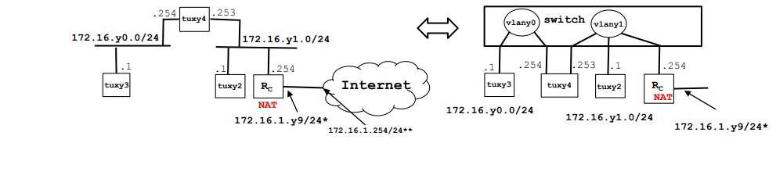
Objetivos
Configurar um router comercial e implementar NAT para permitir o acesso à internet a partir de todos os computadores na rede.

Comandos de configuração
ip nat pool ovrld 172.16.2.y9 172.16.2.y9 prefix 24
ip nat inside source list 1 pool ovrld overload

access-list 1 permit 172.16.y0.0 0.0.0.7
access-list 1 permit 172.16.y1.0 0.0.0.7

ip route 0.0.0.0 0.0.0.0 172.16.2.254
ip route 172.16.y0.0 255.255.255.0 172.16.y1.253
configure terminal
interface fastethernet 0/0
ip address 172.16.y1.254 255.255.255.0
no shutdown
ip nat inside
exit

interface fastethernet 0/1
ip address 172.16.2.y9 255.255.255.0
no shutdown
ip nat outside
exit
Os comandos devem ser inseridos no GTKTerm ligado ao router (o processo é idêntico a ligar ao switch, mas a porta 24 na régua 1 tem que ser ligada à porta do router na régua 2.

Questões
1 – Como configurar uma route estática num router comercial? Usando o comando
ip route DestinationIP Mask GatewayIP. Isto é feito nesta experiência para definir a route para o exterior e interior no router nos comandos ip route 0.0.0.0 0.0.0.0 172.16.2.254 e ip route 172.16.y0.0 255.255.255.0 172.16.y1.253, sendo o primeiro para definir a rota default, neste caso para o exterior, e a rota com destino a 172.16.30.0, ou seja, para as máquinas da vlan30, com gateway pela máquina 4.

2 – Quais os caminhos percorridos pelos pacotes nas experiências e porquê?
Tux3 pinga Tux4 em 172.16.30.254:
172.16.30.1(Tux3) → 172.16.30.254(Tux4)
Tux3 pinga Tux4 em 172.16.31.253:
172.16.30.1(Tux3) → 172.16.30.254(Tux4)
Tux3 pinga Tux2 em 172.16.31.1:
172.16.30.1(Tux3) → 172.16.30.254(Tux4) → 172.16.31.1(Tux2)
Tux3 pinga router em 172.16.31.254:
172.16.30.1(Tux3) → 172.16.30.254(Tux4) → 172.16.31.254(router)
Tux2 pinga Tux3 sem default gateway para 172.16.30.0 e redirects desligados:
172.16.31.1(Tux2) → 172.16.31.254(router) → 172.16.31.253(Tux4) → 172.16.30.1(Tux3)
Tux2 pinga Tux3 sem default gateway para 172.16.30.0 e redirects ligados:
Primeiro pacote: 172.16.31.1(Tux2) → 172.16.31.254(router) → 172.16.31.253(Tux4) → 172.16.30.1(Tux3)
Pacotes seguintes: 172.16.31.1(Tux2) → 172.16.31.253(Tux4) → 172.16.30.1(Tux3)

3 - Como configurar NAT num router comercial? Para configurar a NAT é necessário definir os endereços para o interior e exterior, neste caso, 172.16.31.254 e 172.16.2.39, respetivamente, inserir também os comandos ip nat, também mostrados na secção acima.

4 - O que faz o NAT? A função do NAT é traduzir os endereços entre duas redes. Se fizermos um pedido de uma rede que esteja por trás de um router com NAT, esse router irá alterar esse pedido de forma a que o endereço de quem envia passe a ser um seu num certo port. Desta forma, a resposta será endereçada a si. Quando essa resposta chega, o router fará a tradução do endereço para o par IP-port da máquina original. Desta forma toda esta rede fica por trás de um mesmo endereço de IP.

Experiência 5
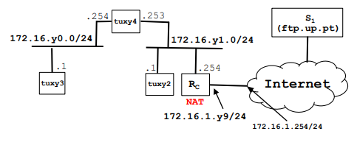

Objetivos
Configurar a DNS nas máquinas usadas para analisar o uso de um servidor DNS (Domain Name System), que faz a gestão dos hostanames de forma a obter um endereço.

Questões
1 – Como configurar o serviço DNS num host? Para se configurar o DNS é necessário editar o ficheiro /etc/resolv.conf, alterando os campos nameserver e search para o nome e endereço do servidor pretendido. Como por exemplo, no caso desta experiência, o conteúdo do ficheiro nas máquinas era: search netlab.fe.up.pt
nameserver 172.16.2.1

2- Que pacotes são trocados pelo DNS e que informação é transportada? Para a experiência efetuou-se um ping a archlinux.org e observou-se que é enviado um pacote DNS contendo uma query pela DNS contendo o nome fornecido, o tipo (A e AAAA) e a class. De seguida é recebida uma resposta com a query juntamente com a answer contendo o endereço para o nome dado, neste caso, 138.201.81.199, o tipo, a class e também o Time to Live.
Experiência 6
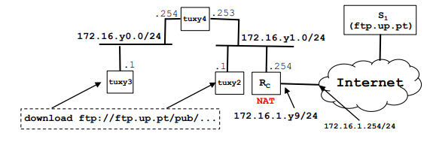

Objetivos
Observar o comportamento da aplicação de download na rede configurada a partir da máquina 3, testando conexões TCP com o uso de vários servidores FTP para efetuar a transferência de ficheiros.

Questões
1 - Quantas conexões TCP são abertas pela sua aplicação FTP? São abertas 2 conexões. Uma ligação de controlo para a requisição do ficheiro e uma ligação de dados para a receção do ficheiro.

2 - Em que conexão é transportada a informação de controlo FTP? Na ligação de controlo.

3 - Quais são as fases da ligação TCP? As 3 fases de uma ligação TCP são a fase de establecimento de ligação, a fase de transferência de dados e a fase de terminação de ligação.

4 - Como funciona o mecanismo ARQ TCP? Quais são os campos TCP relevantes? Que informação relevante pode ser observada nos logs? O mecanismo ARQ TCP consiste no método da janela deslizante. Nos logs pode observar-se os pacotes TCP que contém os campos relevantes que são o Sequence Number, o Acknowledgment Number e o Window Size.

5 – Como funciona o mecanismo de controlo de congestão TCP? Quais os campos relevantes? Como evoluiu o throughput da conexão de dados ao longo do tempo? Segue o mecanismo de controlo de congestão TCP? O mecanismo de controlo de congestão TCP funciona usando uma janela de congestão que é ajustada baseada na quantidade de ACKs recebidos. O único campo relevante é o Window Size.

6 – O throughput de uma ligação TCP é alterado com o aparecimento de uma segunda ligação TCP? Como? Sim, com o aparecimento de uma segunda ligação, o throughput é dividido igualmente pelas duas ligações.

Anexos

Throughput graph

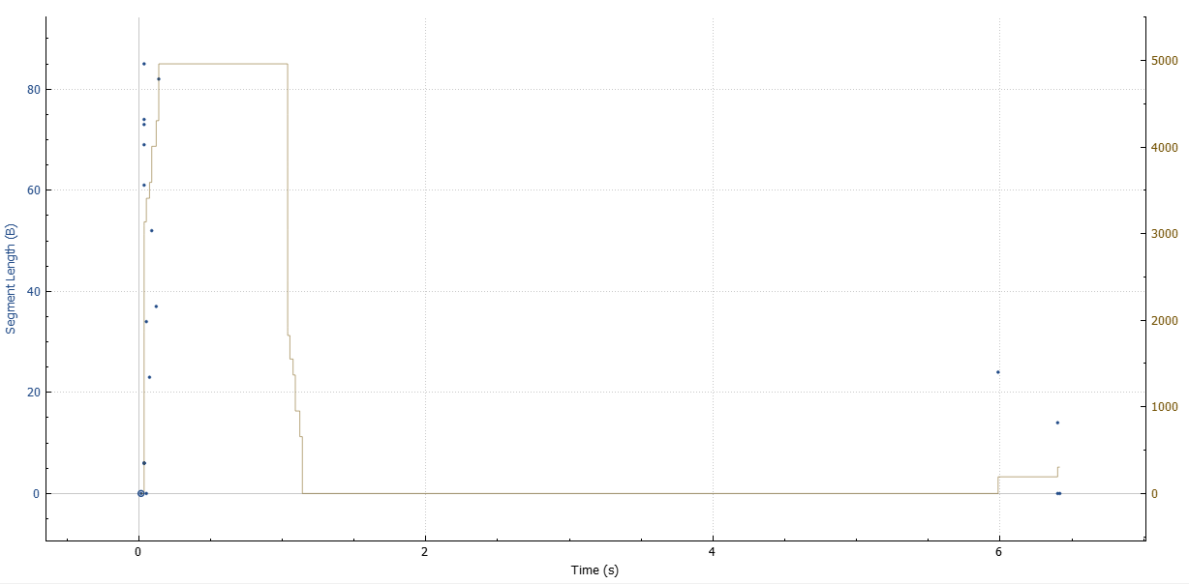

download.c

#include <stdlib.h>
#include <stdio.h>
#include <errno.h>
#include <netdb.h>
#include <sys/types.h>
#include <netinet/in.h>
#include <arpa/inet.h>
#include <string.h>
#include <unistd.h>

#define CONNECTION_PORT 21
#define ANONYMOUS_PASSWORD "1234"

typedef struct {
char* host_name;
char* url;
char* host_ip;
char* username;
char* password;
int anonymous;
int sockfd;
int data_port;
int datafd;
} connection;

void init_connection(connection *conn) {
conn->host_name = NULL;
conn->url = NULL;
conn->host_ip = NULL;
conn->username = NULL;
conn->password = NULL;
conn->anonymous = -1;
conn->sockfd = -1;
conn->data_port = -1;
conn->datafd = -1;
}

void cleanup(connection *conn){
if(conn->host_name != NULL)
free(conn->host_name);
if(conn->url != NULL)
free(conn->url);
if(conn->host_ip != NULL)
free(conn->host_ip);
if(conn->username != NULL)
free(conn->username);
if(conn->password != NULL)
free(conn->password);
if(conn->sockfd != -1)
close(conn->sockfd);
if(conn->datafd != -1)
close(conn->datafd);
}

void print_connection(connection* conn){
printf("------------------\n");
printf("Connection Info:\n");
printf("Host name: %s\n", conn->host_name);
printf("Host IP: %s\n", conn->host_ip);
printf("URL: %s\n", conn->url);

if(conn->anonymous){
printf("Anonymous: TRUE\n");
} else {
printf("Username: %s\n", conn->username);
printf("Password: %s\n", conn->password);
}
printf("------------------\n");
}

int get_ip(connection *conn){

struct hostent *h;

if ((h = gethostbyname(conn->host_name)) == NULL) {
return -1;
}

conn->host_ip = (char*)malloc(16);

//Maybe improve later
strcpy(conn->host_ip, inet_ntoa(*((struct in_addr *)h->h_addr)));
return 0;
}

int parse_input(connection *conn, char *input) {
const char s_login[2] = "@";
const char s[2] = "/";
const char s_url[2] = "";

char* token;
char* inputptr;
token = strtok_r(input, s, &inputptr);
if(token == NULL)
return -1;
if(strcmp(token, "ftp:") != 0){
fprintf(stderr, "Not ftp protocol\n");
return -1;
}

token = strtok_r(NULL, s, &inputptr);
if(token == NULL)
return -1;

char* auxptr;
char* aux = (char*)malloc((sizeof(char) * strlen(token)) + 1);
strcpy(aux, token);
char* aux1 = strtok_r(aux, s_login, &auxptr);
if(strcmp(token, aux1) == 0){
conn->anonymous = 1;
} else
conn->anonymous = 0;

free(aux);

if(conn->anonymous == 0) {
char* aux1 = (char*)malloc((sizeof(char) * strlen(token)) + 1);
strcpy(aux1, token);

char* infoptr;
char* info = strtok_r(token, s_login, &infoptr);

if(info == NULL) {
free(aux1);
return -1;
}

// printf("%s\n", info);
// printf("%s\n", token);
if(strcmp(info, aux1) == 0){
free(aux1);
return -1;
}
free(aux1);

char* aux2 = (char*)malloc((sizeof(char) * strlen(info)) + 1);
strcpy(aux2, info);

char* loginptr;
char* loginInfo = strtok_r(info, ":", &loginptr);
if(loginInfo == NULL) {
free(aux2);
return -1;
}

if(strcmp(loginInfo, aux2) == 0){
free(aux2);
return -1;
}
free(aux2);

conn->username = (char*)malloc((sizeof(char) * strlen(loginInfo)) + 1);
strcpy(conn->username, loginInfo);

loginInfo = strtok_r(NULL, "", &loginptr);
if(loginInfo == NULL)
return -1;
conn->password = (char*)malloc((sizeof(char) * strlen(loginInfo)) + 1);
strcpy(conn->password, loginInfo);

token = strtok_r(NULL, s, &infoptr);
if(token == NULL)
return -1;
}

//Not anonymous and end of anonymous
conn->host_name = (char*)malloc((sizeof(char) * strlen(token)) + 1);
strcpy(conn->host_name, token);

token = strtok_r(NULL, s_url, &inputptr);
if(token == NULL)
return -1;
conn->url = (char*)malloc((sizeof(char) * strlen(token)) + 1);
strcpy(conn->url, token);

return 0;
}

int parse_pasv_response(connection *conn, char* message){
char* messageptr;
strtok_r(message, ",", &messageptr);
strtok_r(NULL, ",", &messageptr);
strtok_r(NULL, ",", &messageptr);
strtok_r(NULL, ",", &messageptr);

char* l1_str = strtok_r(NULL, ",", &messageptr);
char* l2_str = strtok_r(NULL, ",", &messageptr);

int L1 = atoi(l1_str);
int L2 = atoi(l2_str);

conn->data_port = L1 * 256 + L2;

// printf("%d\n", conn->data_port);
return 0;
}

int make_connection(connection *conn){

struct sockaddr_in server_addr;

/*server address handling*/
bzero((char*)&server_addr,sizeof(server_addr));
server_addr.sin_family = AF_INET;
server_addr.sin_addr.s_addr = inet_addr(conn->host_ip); /*32 bit Internet address network byte ordered*/
server_addr.sin_port = htons(CONNECTION_PORT); /*server TCP port must be network byte ordered */

/*open an TCP socket*/
if ((conn->sockfd = socket(AF_INET,SOCK_STREAM,0)) < 0) {
fprintf(stderr, "Failed to open socket\n");
return -1;
}
/*connect to the server*/
if(connect(conn->sockfd, (struct sockaddr *)&server_addr, sizeof(server_addr)) < 0){
fprintf(stderr, "Failed to connect to server\n");
return -1;
}

return 0;
}

int make_data_connection(connection *conn){

struct sockaddr_in server_addr;

/*server address handling*/
bzero((char*)&server_addr,sizeof(server_addr));
server_addr.sin_family = AF_INET;
server_addr.sin_addr.s_addr = inet_addr(conn->host_ip); /*32 bit Internet address network byte ordered*/
server_addr.sin_port = htons(conn->data_port); /*server TCP port must be network byte ordered */

/*open an TCP socket*/
if ((conn->datafd = socket(AF_INET,SOCK_STREAM,0)) < 0) {
fprintf(stderr, "Failed to open socket\n");
return -1;
}
/*connect to the server*/
if(connect(conn->datafd, (struct sockaddr *)&server_addr, sizeof(server_addr)) < 0){
fprintf(stderr, "Failed to connect to server\n");
return -1;
}

return 0;
}

int send_message(connection *conn, char* message){
if(send(conn->sockfd, message, strlen(message), 0) < 0){
return -1;
}
printf("Sent %ld bytes: %s\n", strlen(message), message);
return 0;
}

int read_message(connection *conn, char* message){

//TODO REFACTOR GETS STUCK ON FIRST MESSAGE SOMETIMES
int read_bytes = -1;
do {
read_bytes = recv(conn->sockfd, message, 4096, 0);
message[read_bytes] = '\0';
if(read_bytes < 0){
return -1;
}
// printf("Received %ld bytes: %s\n", strlen(message), message);
// printf("Char: %c\n", message[3]);
printf("%s", message);
} while (read_bytes > 3 && message[3] == '-');

return read_bytes;
}

int read_data(connection *conn){

//Used to get the name of the file without its path
char* urlptr;
char* token = strtok_r(conn->url, "/", &urlptr);
char* result;

do {
result = token;
token = strtok_r(NULL, "/", &urlptr);
} while(token != NULL);

FILE* fd;
if((fd = fopen(result, "w")) == NULL){
fprintf(stderr, "Error opening file\n");
return -1;
}

int i = 0;
char c;
int read_bytes = -1;
char* message = (char*)malloc(sizeof(char) * 200);
int cur_size = 200;
while(1) {
read_bytes = recv(conn->datafd, &c, 1, 0);
if(read_bytes < 0)
return -1;
if(read_bytes == 0)
break;
if(i == cur_size){
message = (char*)realloc(message, cur_size * 2);
cur_size *= 2;
}
message[i] = c;
i += read_bytes;
}
if(fwrite(message, 1, i, fd) < 0){
perror("Error writing to file\n");
return -1;
}

free(message);
fclose(fd);
printf("Finished reading file\n");
return 0;

}

int main(int argc, char **argv){

if(argc != 2) {
fprintf(stderr, "usage: download ftp://[<user>:<password>@]<host>/<url-path>\n");
exit(-1);
}

connection conn;
init_connection(&conn);

if(parse_input(&conn, argv[1]) < 0){
fprintf(stderr, "Error parsing input\n");
fprintf(stderr, "usage: download ftp://[<user>:<password>@]<host>/<url-path>\n");
cleanup(&conn);
exit(-1);
}

if(get_ip(&conn) < 0){
fprintf(stderr, "Failed to get host ip\n");
cleanup(&conn);
exit(-1);
}

print_connection(&conn);

if(make_connection(&conn) < 0){
fprintf(stderr, "Error making connection\n");
cleanup(&conn);
exit(-1);
}

//Does not work everytime
//Greeting
char message[4096];
if(read_message(&conn, message) < 0 && message[0] != '2'){
fprintf(stderr, "Error reading greeting\n");
cleanup(&conn);
exit(-1);
}

char user_msg[256];
strcpy(user_msg, "user ");
if(conn.anonymous == 1)
strcat(user_msg, "anonymous\n");
else {
strcat(user_msg, conn.username);
strcat(user_msg, "\n");
}

//Send username
if(send_message(&conn, user_msg) < 0){
fprintf(stderr, "Failed sending username\n");
cleanup(&conn);
exit(-1);
}

//Read password prompt
if(read_message(&conn, message) < 0 && message[0] != '3'){
fprintf(stderr, "Error reading\n");
cleanup(&conn);
exit(-1);
}

if(message[0] == '5'){
fprintf(stderr, "Error: server is anonymous only\n");
cleanup(&conn);
exit(-1);
}

char password_msg[256];
strcpy(password_msg, "pass ");
if(conn.anonymous == 1){
strcat(password_msg, ANONYMOUS_PASSWORD);
strcat(password_msg, "\n");
} else {
strcat(password_msg, conn.password);
strcat(password_msg, "\n");
}

//Send username
if(send_message(&conn, password_msg) < 0){
fprintf(stderr, "Failed sending password\n");
cleanup(&conn);
exit(-1);
}

//Password reponse
if(read_message(&conn, message) < 0 && message[0] != '2'){
fprintf(stderr, "Error reading\n");
cleanup(&conn);
exit(-1);
}

//Enter passive
if(send_message(&conn, "pasv\n") < 0){
fprintf(stderr, "Failed sending pasv command\n");
cleanup(&conn);
exit(-1);
}

//Read pasv response
if(read_message(&conn, message) < 0 && message[0] != '2'){
fprintf(stderr, "Error reading\n");
cleanup(&conn);
exit(-1);
}

parse_pasv_response(&conn, message);

if(make_data_connection(&conn) < 0){
fprintf(stderr, "Error making connection\n");
cleanup(&conn);
exit(-1);
}

//Enter passive
char retrieve_msg[256];
char retr_response[256];
strcpy(retrieve_msg, "retr ");
strcat(retrieve_msg, conn.url);
strcat(retrieve_msg, "\n");
if(send_message(&conn, retrieve_msg) < 0){
fprintf(stderr, "Failed sending pasv command\n");
cleanup(&conn);
exit(-1);
}

if(read_message(&conn, retr_response) > 0) {
if(retr_response[0] == '5') {
cleanup(&conn);
exit(-1);
}
} else {
fprintf(stderr, "No response for retr command\n");
cleanup(&conn);
exit(-1);
}

if(read_data(&conn) < 0){
fprintf(stderr, "Error reading\n");
cleanup(&conn);
exit(-1);
}

cleanup(&conn);

return 0;
}

